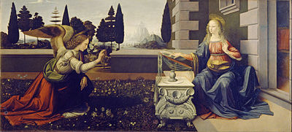

Leonardo da Vinci *Zwiastowanie*

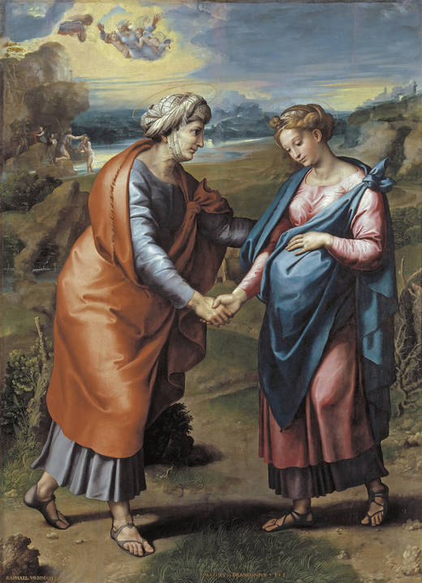

Rafael Santi *Nawiedzenie Elżbiety*